**HTML (Hyper Text Markup Language)**

**1.Giới thiệu HTML**

* Ngôn ngữ mô tả, gồm một tập các thẻ (markup tags) dùng để mô tả trang web.
* Không thể lập trình bằng ngôn ngữ HTML vì không có các lệnh if, for,while,...
* Browser chỉ hiểu ngôn ngữ HTML, CSS và Java Script.

**2.Trang web (web page)**

* File văn bản, đuôi là html, viết bằng ngôn ngữ HTML.
* Sử dụng các chương trình soạn thảo văn bản (Notepad, Dreamweaver,...) để viết trang web.

Ví dụ 1:

<!DOCTYPE html>

<html>

<head>

<title>Page Title</title>

</head>

<body>

<h1>My First Heading</h1>

<p>My first paragraph.</p>

</body>

</html>

* Chỉ có phần body được hiển thị bởi browser

**3.Trình duyệt Web (web browser)**

* Chương trình dùng để đọc và hiển thị nội dung trang web.
* Trình duyệt web không hiện các thẻ mà sử dùng thẻ để xác định cách thức hiển thị nội dung.
* Các trình duyệt web thông dụng như Google Chrome, Internet Explore, Firefox, safari,...

Ví dụ 2 : trang web ở ví dụ 1 được web browser hiện như sau:

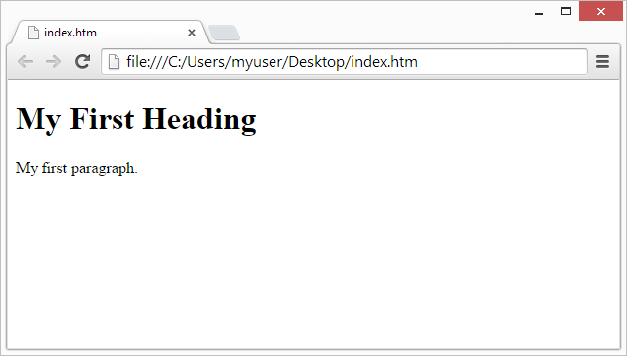

**4.Thẻ HTML**

* Là từ khóa bao quanh bởi dấu < >, dùng để miêu tả nội dung trang web
* Cú pháp thẻ HTML: <tagname>content</tagname>
* Phần tử HTML (HTML Element): Gồm thẻ mở, nội dung và thẻ đóng. Phần tử HTML có hai loại:

**block**: bắt đầu và kết thúc với 1 dòng mới, ví dụ: <h1>, <p>, <ul>, <table>,...

**inline**: không có dòng trống trước và sau, ví dụ: <b>, <td>, <a>, <img>,...

* Các phần tử HTML có thể lồng nhau và một số phần tử HTML không có thẻ đóng, ví dụ <br>,<hr>

**5.Thuộc tính thẻ (tag attribute):**

* Cung cấp thêm thông tin về thẻ.
* Thuộc tính khai báo trong thẻ bắt đầu và có dạng: name=”value”.

Ví dụ:

<p title="About W3Schools"> W3Schools is a web developer's site. </p>

<html lang="en-US">

<meta http-equiv="refresh" content="30">

<meta charset="UTF-8">

<base href="http://www.w3schools.com/images/" target="_blank">

<!-- Write your comments here -->

**6.Phần tử inline/block**

* **Phần tử inline:**

Không bắt đầu trên dòng mới và chỉ sử dụng độ rộng cần thiết.

Ví dụ: <span>, <a>, <img> là các phần tử inline

* **Phần tử block**

Bắt đầu trên dòng mới và sử dụng toàn bộ chiều rộng dòng.

Ví dụ:<div>, <h1> - <h6>, <p>, <form> là các phần tử block

**HTML 5**

**7.Giới thiệu**

* Chuẩn mới nhất của HTML.
* Có thể truyền tải nhiều nội dung như animation, graphic, music, movie,...
* Dùng để xây dựng các ứng dụng web phức tạp.
* Độc lập nền, có thể chạy trên PC, Tablet, Smartphone, Smart TV,...
* Brower hỗ trợ HTML5: Chrome, Firefox, Internet Explorer, Safari, Opera,...

**8.Một số thẻ mới trong HTML5**

|  |  |
| --- | --- |
| Tag | Description |
| [<audio>](http://www.w3schools.com/tags/tag_audio.asp) | * Nghe nhạc   <audio controls>   <source src="horse.ogg" type="audio/ogg">   <source src="horse.mp3" type="audio/mpeg">   Your browser does not support the audio tag. </audio> |
| [<video>](http://www.w3schools.com/tags/tag_video.asp) | * Xem phim   <video width="320" height="240" controls>   <source src="movie.mp4" type="video/mp4">   <source src="movie.ogg" type="video/ogg">   Your browser does not support the video tag. </video> |
| [<embed>](http://www.w3schools.com/tags/tag_embed.asp) | * Khai báo chỗ chứa (container) ứng dụng bên ngoài (như plug-ins)   <!DOCTYPE html>  <html>  <body>  <embed src="helloworld.swf">  </body>  </html> |
| [<canvas>](http://www.w3schools.com/tags/tag_canvas.asp) | * Tạo bức vẽ và sử dụng JavaScript để vẽ.   <canvas id="myCanvas"></canvas> <script> var canvas=document.getElementById('myCanvas'); var ctx=canvas.getContext('2d'); ctx.fillStyle='#FF0000'; ctx.fillRect(0,0,80,100); </script> |
| [<figure>](http://www.w3schools.com/tags/tag_ruby.asp) | <figure>  <img src="img_pulpit.jpg" alt="The Pulpit Rock" width="304" height="228">  <figcaption>Fig.1 - The Pulpit Rock, Norway.</figcaption>  </figure> |

. Hiện chỉ có 3 dạng video được hỗ trợ là: MP4, WebM, and Ogg. Audio thì hỗ trợ: MP3, Wav, and Ogg

**9.Các thẻ đã loại bỏ:**

<acronym>, <applet> <basefont>, <big>, <center>, <dir>, <font>, <frame>, <frameset>, <noframes>, <strike>, <tt>